
TERMINO EXCLUIDO

OBJETIVO

- Reconoce el término excluido en grupos de palabras y establece el criterio de exclusión.
Marca el termino excluido (si es necesario puedes usar tu diccionario).

1. a) aumentar b) aminorar c) disminuir d) menguar e) reducir
2. a) falisco b) alud c) huayco d) avalancha e) soflama
3. a) huella b) vestigio c) señal d) escarcha e) ruina
4. a) comer b) ingerir c) aplacar d) yantar e) manducar
5. a) pavor b) inocencia c) condor d) credulidad e) pureza
6. a) solorcio b) soponcio c) astucia d) maña e) sagacidad
7. a) exultante b) venturoso c) malhadado d) feliz e) gayo
8. a) efímero b) temporal c) fugaz d) opíparo e) transitorio
9. a) juntar b) coacervar c) añascar d) oñorar e) acumular
10. a) encomio b) ditirambo c) loor d) apología e) entuerto

Sigamos practicando

1) a) Perú 2) a) teléfono 3) a) lápiz
b) Chile b) carta b) lapicero
c) Colombia c) televisión c) plumón
d) Brasil d) radio d) crayola
e) Venezuela e) cassete e) color

4) a) pediatra 5) a) Jesús 6) a) tren
b) cardiólogo b) Maria b) auto
c) biólogo c) Ángel c) camión
d) dentista d) Renné d) moto
e) traumatólogo e) Gerardo e) carro

7) a) Colegio 8) a) camisa 9) a) perro
b) Escuela b) corbata b) ballena
c) Academia c) saco c) cocodrilo
d) Universidad d) chompa d) tigre
e) Instituto e) pantalón e) lobo

10) a) 45 11) a) manzana 12) a) 88
b) 18 b) papaya b) 33
c) 27 c) mango c) 66
d) 19 d) naranja d) 99
e) 36 e) sandia e) 77
13) a) Navidad 14) a) cristal 15) a) Inglaterra
b) Año nuevo b) boys b) Alemania
c) Fiestas Patria c) alianza c) España
d) Cumpleaños d) universitario d) Holanda

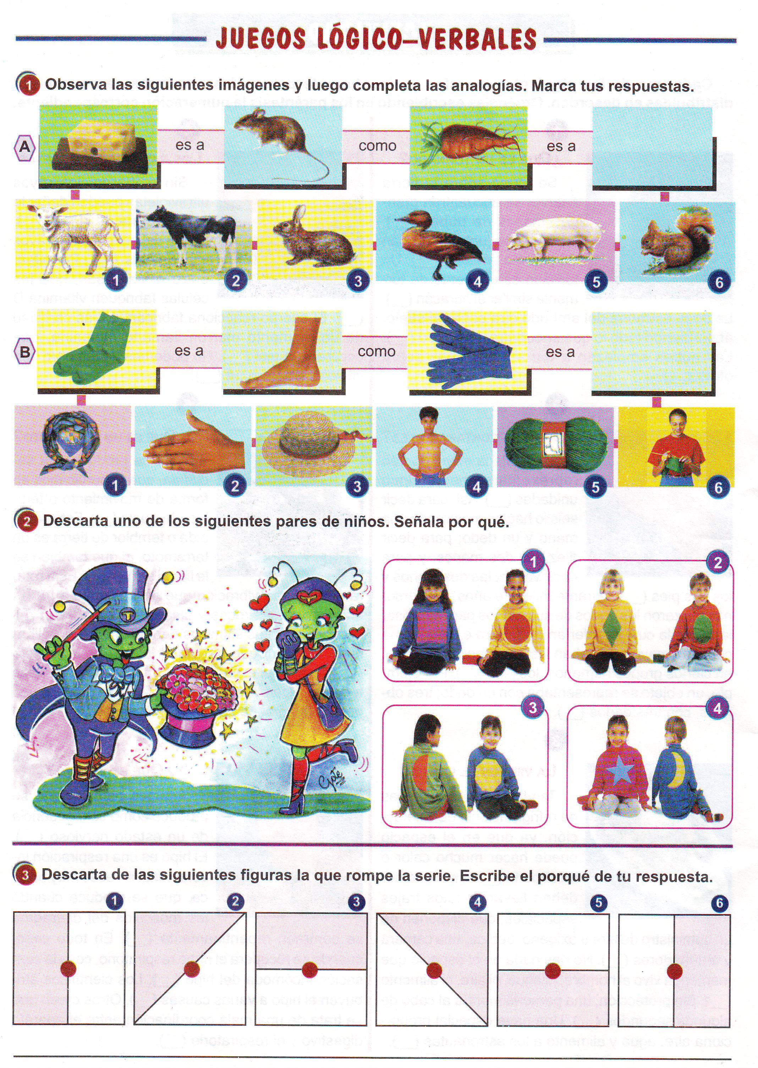

EN BOCA DEL MENTIROSO

..— lo cierto se hace dudoso. ¿Puedes imaginarte un mundo en el que fuera imposible decir la .verdad delante de nuestros padres, profesores, hermanos y amigos, es decir, si todos nos mintiéramos unos a otros? La vida en sociedad sería prácticamente insoportable y no tendríamos otra alternativa que apartarnos de los demás para llevar preferiblemente una vida en soledad. Por el contrario, cuando se está entre personas sinceras, cualquier proyecto humano se puede realizar y la confianza colectiva se transforma en una fuerza de gran valor.
¿Y alguna vez te has puesto a pensar de cuántas formas diferentes podemos llegar a mentir a lo largo del día? Té vamos a dar una pista: exageración, invento, verdad a medias, desinformación, distorsión, simulación, tergiversación, falsificación, estafa.. en fin, la lista podría ser interminable. Ante tantas posibilidades negativas, solo una persona de sólidos principios morales es capaz de afrontar la verdad con entereza.Pero ¿qué es exactamente la mentira? Una forma muy sencilla de definirla sería "aquella información comunicada que no es cierta". Sin embargo, por muchas razones, esta definición es imperfecta. ¿Miento si me equivoco al dar el resultado de una suma? ¿Es un engaño confundir, por error, el nombre de una persona en un relato? ¿Embaucan aquellos que tienen conducta esquizofrénica cuando aseguran que oyen voces? Evidentemente no. Algunos psicólogos han intentado mejorar esta aproximación incluyendo tres criterios para determinar qué es la mentira: la intencionalidad del autor, el grado de conciencia en lo que se está , diciendo o haciendo y los efectos de la acción sobre terceros. Aun así, estos criterios permitirían calificar de mentirosas a personas que simplemente están tratando de ser amables, a los que ocultan información dañina o a los que representan personajes como los actores.
Muchos investigadores consideran que la mejor manera de acercarse a la comprensión de la mentira es estudiando su rango. Existe una amplia variedad de comportamientos de diferente gravedad: desde el niño que inventa una excusa por llegar tarde a9 colegio o por no haber hecho la tarea, hasta el adulto que simula una lesión para conseguir una indemnización. Con ello, lo que queremos decir es que con frecuencia los pequeños mienten por los mismos motivos que lo hacen los adultos: para librarse de un castigo, para disculpar una acción o para obtener una recompensa. En todos estos comportamientos el fenómeno es el mismo: distorsionar la realidad y dotarla de validez aparente. Pero el origen de la mentira es algo más complicado y tiene mucho que ver con el entorno educativo de la persona. Así, con frecuencia los niños que proceden de familias caóticas suelen ser mentirosos crónicos. Un aspecto muy discutido a la hora de examinar la mentira es cuándo ésta se convierte en patológica, es decir, cuando la persona no puede controlar su tendencia al engaño. Es el caso de los mitómanos que, como los cleptómanos, no pueden evitar sus impulsos. En otro nivel estarían las personas histriónicas, que exageran todo para llamar la atención por algún tipo de carencia emocional.
Por lo general, son las personas deshonestas las que tratan de manipular a otras a fin de conseguir de manera abusiva un beneficio. Sin embargo, si bien es muy probable que alguien logre engañar la primera vez, al ser descubierta su patraña, será evitado por sus semejantes o tratado con precaución y desconfianza. El gran peligro de la mentira consiste precisamente en eso: saber cuándo el embuste puede convertirse en causa de ruina personal. En otras palabras, el peor efecto de la mentira es que tiende a destruir una de las claves de las relaciones humanas: la credibilidad.
Si alguien se embarca en la aventura de engañar, tiene que afrontar las consecuencias del error que está cometiendo. Cuando alguien miente, engaña o hace trampa, su espíritu entra en conflicto, su paz interior desaparece y los remordimientos se apoderan de él. Decir la verdad, a pesar de las dificultades que esto nos puede acarrear, exige coraje y es una actitud necesaria para vivir en un mundo más justo. La sinceridad ayuda a establecer mejores relaciones interpersonales en cualquier grupo humano: familia, escuela, sociedad en general. Cuando los niños se sinceran con otras personas, éstas también se sinceran con ellos; lo cual permitirá establecer un fuerte lazo de unión y-comprensión entre ambas partes. (Adaptación)

VOCABULARIO Y CONTEXTO
1.- Relaciona las siguientes frases con sus respectivos significados. Escribe en los paréntesis el número correspondiente.
1. Principios morales ( ) Deformar o alterar los hechos que son verdaderos.
2. Mentira patológica ( ) Falta de estímulos en el ánimo, especialmente los afectivos.
3. Familia caótica ( ) Circunstancias que hacen desarrollar las aptitudes mentales.
4. Entorno educativo ( ) Hacer frente a los hechos que resultan de una acción.
5. Carencia emocional ( ) Normas que rigen nuestra correcta conducta en la sociedad.
6. Mentiroso crónico ( ) Ausencia de todo aquello en lo que se puede creer o confiar.
7. Falta de credibilidad ( ) Comportamiento propio de los que sufren desórdenes mentales.
8. Distorsionar la realidad ( ) Se dice de la persona que engaña permanentemente.
9. Relaciones interpersonales ( ) Trato o comunicación que mantiene unidos a los grupos humanos.
10. Afrontarlas consecuencias ( ) Padecer el que obra mal de una sensación de inquietud o pesar.
11. Conducta esquizofrénica ( ) Engaño tendencioso que ya resulta enfermizo.
12. Sufrir remordimientos ( ) Grupo con parentesco en el que prima el desorden o la indisciplina. ,
2.- La palabra "mentira" tiene algunos sinónimos: engaño, falsedad, embuste, patraña, etc. Sin embargo, las actitudes vinculadas a este hecho son más amplias. En la siguiente relación hay cinco términos que no pertenecen al campo semántico de la mentira o el engaño. Marca el
3.- Por el contrario, en la siguiente relación hay cinco términos que no pertenecen al campo semántico de la verdad. Marca el número correspondiente.
4.- Completa las siguientes parejas de relaciones con el término que falta. Escógelo de la relación que te damos en el recuadro. Consulta el diccionario para las palabras cuyo significado desconozcas

1 Fingir 5 estafar 9 falsificar 13 censurar
2 Embaucar 6 castigar 10 condenar 14 trampear
3 Acusar 7 perjurar 11 timar 15 abusar
4 Falsear 8 seducir 12 tergiversar 16 simular

1 suposición rectitud excusa sinceridad
autenticidad fidelidad certeza objetividad
realidad exageración precisión remordimiento
exactitud credibilidad tergiversación evidencia
Fingir es a simular como mentir es a ____________
Cobardía es a coraje como mentira es a __________

